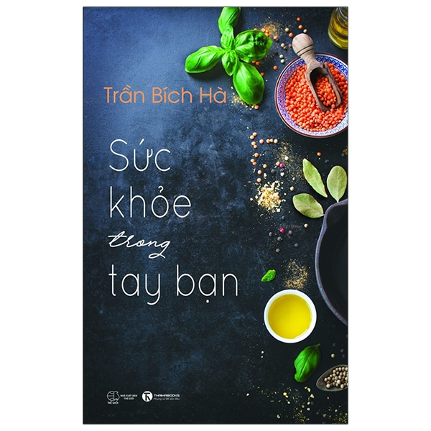

Một cuốn sách với rất nhiều phương pháp chăm sóc sức khỏe, phòng chữa bệnh theo cách tự nhiên, mà tác giả cuốn sách đã tự mình tìm tòi, trải nghiệm, áp dụng cho bản thân, gia đình, bạn bè trong suốt hơn 15 năm qua.

Nhưng thông điệp quan trọng nhất của cuốn sách này có lẽ không phải là những công thức hay phương pháp cụ thể, bởi mỗi phương pháp có thể có tác dụng tốt với một số người, nhưng chưa chắc đã phù hợp với người khác.

Điều thu nhận quý giá từ những trang sách của tác giả là niềm tin vào khả năng của mỗi con người làm chủ sức khỏe của mình. Nếu ta có lòng tin và quyết tâm tìm tòi thì những bệnh mãn tính sẽ được chế ngự ở mức độ này hay mức độ khác.

Ưu điểm tuyệt đối của những biện pháp tự nhiên là nếu không lạm dụng thì chúng không gây hại thêm cho cơ thể bạn. Nếu muốn cải thiện tình trạng sức khỏe của mình, bạn hãy lên đường thử nghiệm y học thay thế.

Cuốn sách sẽ khơi gợi ý tưởng và tạo động lực, hãy dùng nó như hướng dẫn khởi hành.

**GIỚI THIỆU SÁCH**

**THÁNG 11**

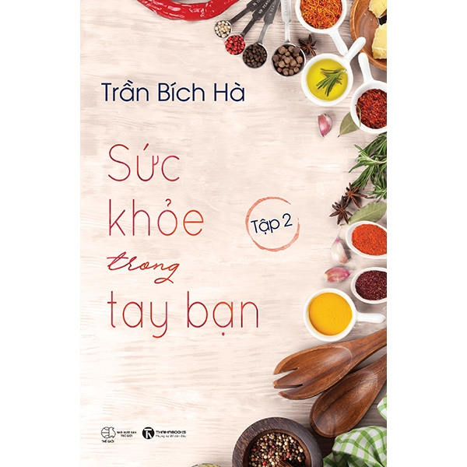



**Lời nói đầu**

**PHẦN 1: SỨC KHỎE TRONG TAY BẠN**  
**Chương 1: Để có một hệ thống tiêu hóa luôn sạch sẽ và khỏe mạnh**  
I. Rửa sạch đường tiêu hóa bằng nước muối biển trong 7 ngày  
II. Tẩy nấm candida  
III. Tẩy sỏi gan  
IV. Nhịn ăn thải độc (master cleanse and juice fasting)  
**Chương 2: Duy trì phương thức sống lành mạnh**  
I. Chế độ ăn uống, sinh hoạt hợp lý phòng ngừa bệnh tật  
II. Một số lựa chọn và chế biến thực phẩm tốt cho sức khỏe  
**Chương 3: Tự chữa bệnh có khó?**  
I. Các bệnh mãn tính  
II. Cách chữa đau sưng, u (lành) tuyến vú (fbrocystic breast)  
III. Cách chữa mụn  
IV. Một cách chữa trào ngược đơn giản và hiệu quả  
V. Chữa chứng mất ngủ  
VI. Cách chữa dị ứng  
VII. Viêm gan siêu vi B  
VIII. Cách chữa bệnh tuyến giáp  
IX. Cách chữa huyết áp thấp  
X. Đau tim và nước  
XI. Bệnh sẹo hay xơ hóa phổi (pulmonary fibrosis)  
**PHẦN 2: CHỮA UNG THƯ BẰNG CÁC PHƯƠNG PHÁP KHÔNG ĐỘC HẠI**  
**Chương 1: Nguyên nhân gây ung thư**  
I. Theo quan điểm chính thống của Tây y  
II. Các quan điểm chưa chính thống về nguyên nhân gây ung thư  
III. Chế độ ăn uống đối với người bị ung thư  
**Chương 2: Các phương pháp chữa ung thư không độc hại**  
I. Các phương pháp dựa trên việc tăng cường hệ thống miễn dịch hoặc tăng cường trao đổi chất trong cơ thể  
II. Các phương pháp dựa vào đặc tính của tế bào ung thư, và tạo môi trường để tế bào ung thư chết hoặc không phát triển được  
III. Chữa ung thư bằng chế độ ăn ketogenic (ketogenic diet) kết hợp với khoảng nhịn ăn ngắn

